GRAINS ISOLES | SANS PORE NI SILLON | SANS BALLONNET | 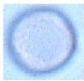  10 µm | PEUPLIER (Populus)
GRAINS ISOLES | SANS PORE NI SILLON | AVEC BALLONNET  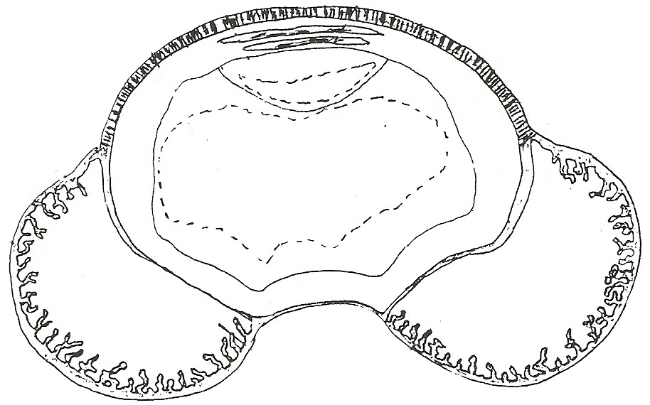  exine  ballonnet  corps  calotte  Grain de pollen vésiculé  Corps des grains flanqué de 2 ballonnets | 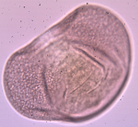  20 µm  EPICEA (Picea) |  | 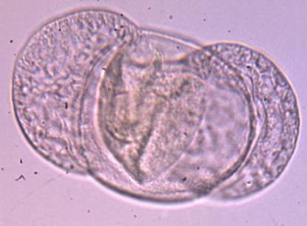  20 µm
 |  |  |  |  | PIN (Pinus)
GRAINS ISOLES | AVEC PORE | 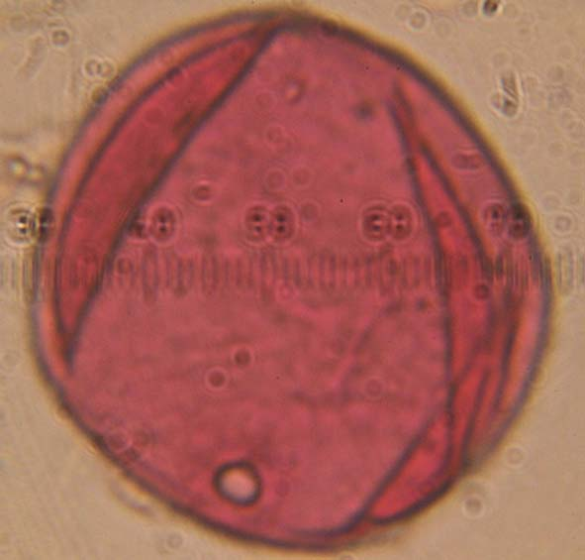  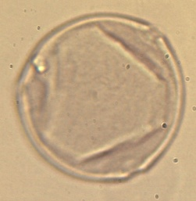  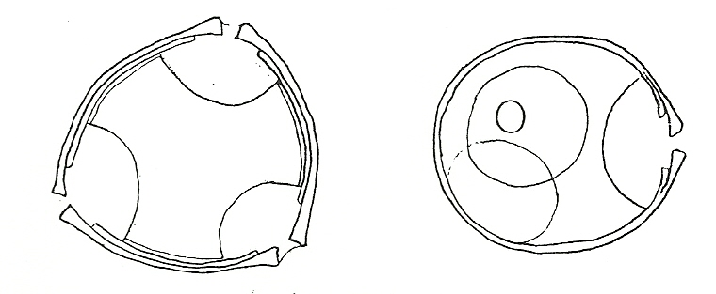  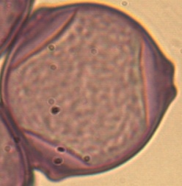  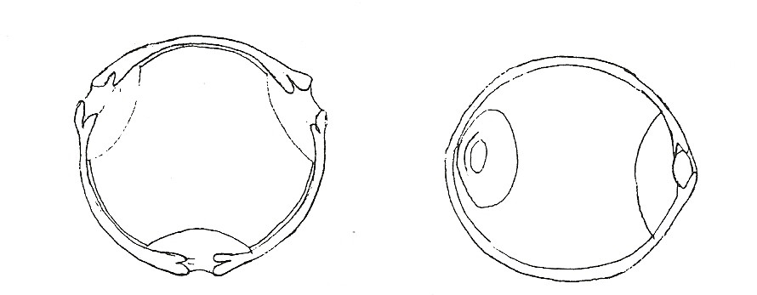  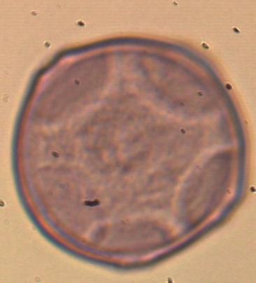  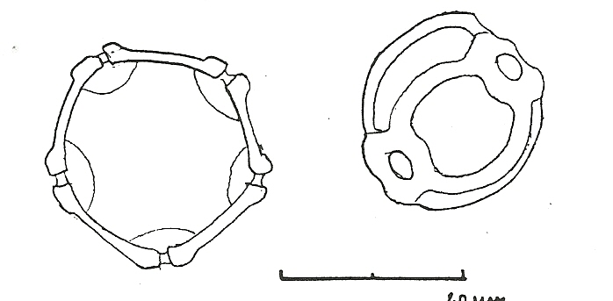  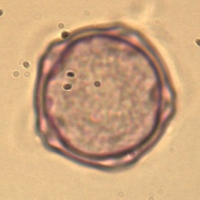  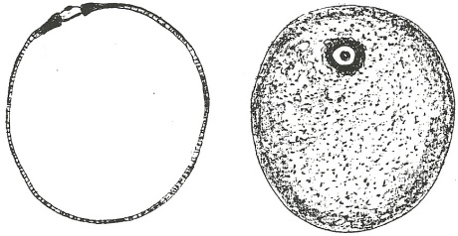  Vue polaire  20 µm  pore  paroi externe  20 µm  paroi  externe  pore  Vue polaire  paroi externe  20 µm  pore  15 µm  paroi  externe  pore ovale  20 µm  pore  operculé  ornementation  granuleuse  UN PORE | Dimensions (d) :d>à 60 µm →Maïs 40< d<60 µm →Céréales d< à 40 µm →graminées sauvages  GRAMINEES (Poacées)
GRAINS ISOLES | AVEC PORE | TROIS PORES | BOULEAU (Betula)
 |  |  |  |  | NOISETIER (Corylus)
GRAINS ISOLES | AVEC PORE | PLUS DE TROIS PORES | AULNE (Alnus) |  | CHARME (Carpinus)

 | AVEC SILLON | 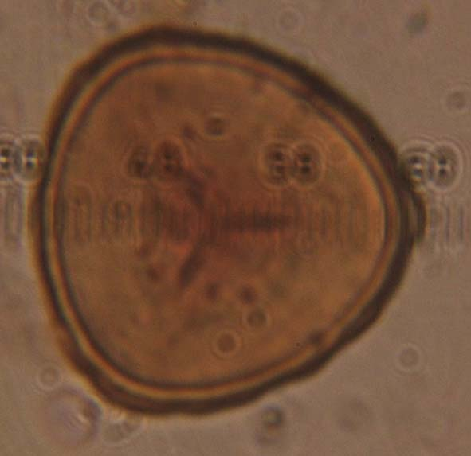  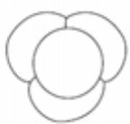    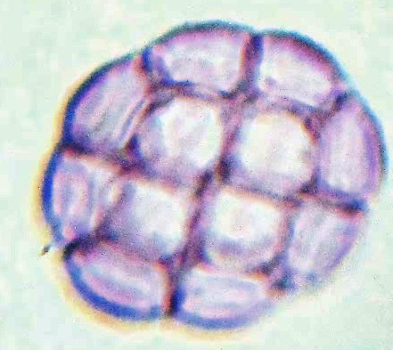  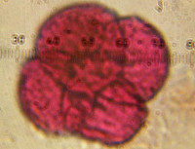  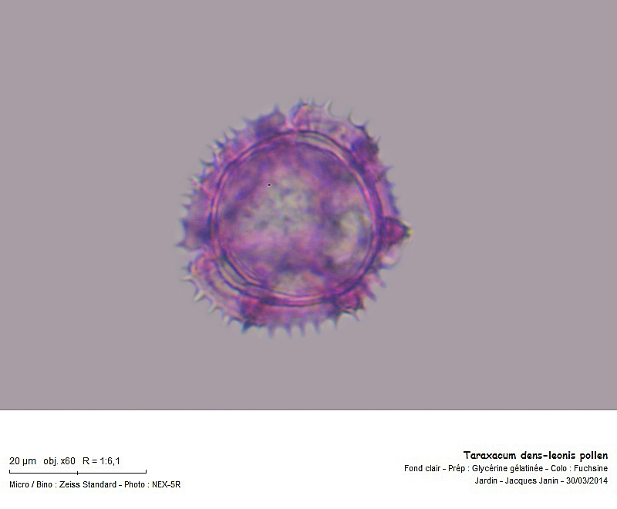  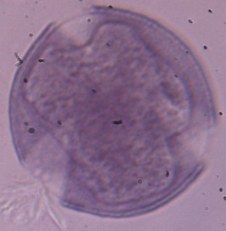  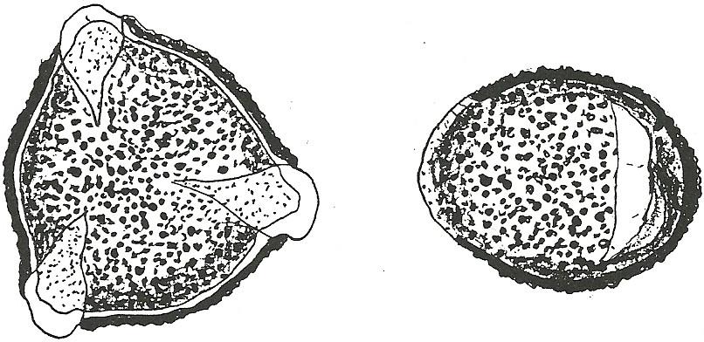  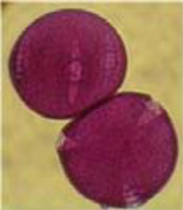  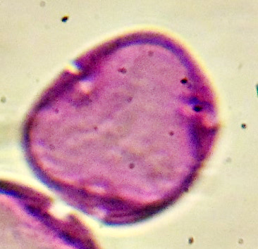  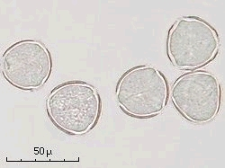  TROIS SILLONS  sillon  paroi  externe  15 µm  20 µm  20 µm  20 µm  sillon  paroi  externe  20 µm  pore  sillon  paroi externe
 | AVEC SILLON |  | CHENE (Quercus) | ERABLE (Acer)
 | AVEC PORE ET AVEC SILLON | TROIS PORES ET TROIS SILLONS
 | AVEC PORE ET AVEC SILLON | TROIS PORES ET TROIS SILLONS | HÊTRE (Fagus) | TILLEUL (Tilia)
 | AVEC PORE ET AVEC SILLON | PLUS DE TROIS PORES ET DE TROIS SILLONS | PISSENLIT (taraxacum)
GRAINS MULTIPLES | QUATRE GRAINS OU PLUS |  | BRUYERE (Erica) | ACACIA (acacea)
Sources : d’après Atelier scientifique POLLENS du lycée des Feuillants à Poitiers
et Guide de dendrologie : arbres, arbustes et arbrisseaux des forêts françaises de M. JACAMON - Éditions ENGREF.

Remarques : on peut rencontrer des spores de fougères (à ne pas confondre avec des grains de pollen)
SILLON |  | SPHAIGNES

